愛情篇

最重要的是你是否願意讓你將會或正在愛著的人成為你生命中的主角，而不是讓他/她成為你生命中的過客。

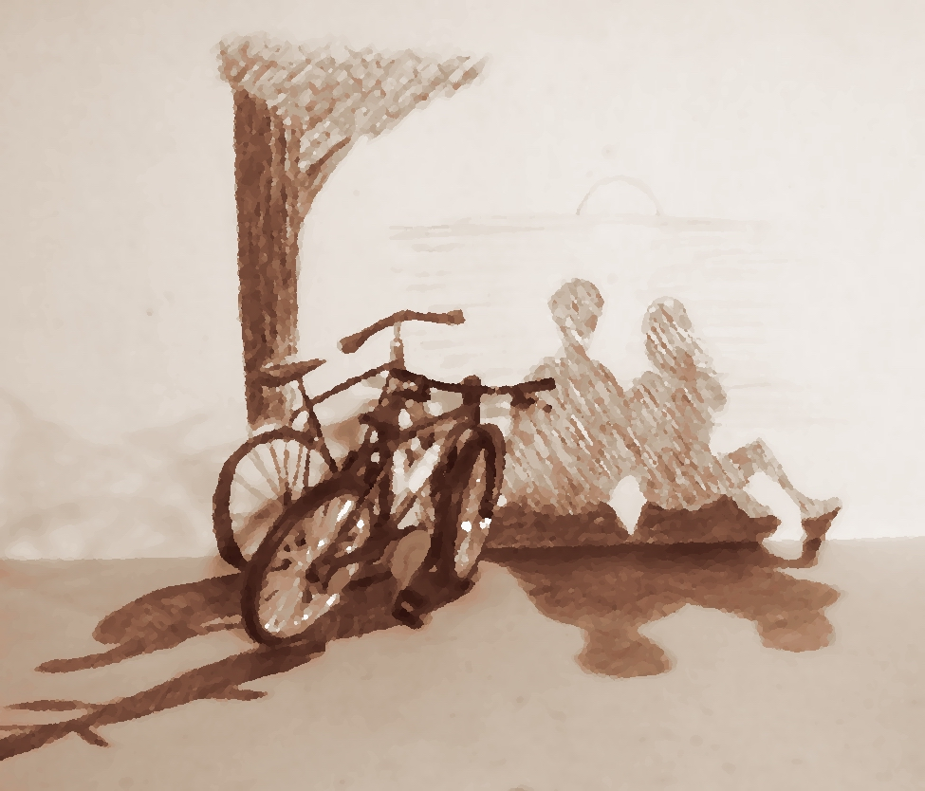
生病的愛

結了婚幾年以上的人很多都會對配偶變得態度冷淡，藐視配偶的感受，說話無禮，呼呼喝喝的。當丈夫在公司接到一個電話，他溫柔的一聲「喂」後，發覺來電原來是自己的老婆，態度突然來個一百八十度大變，很不耐煩地說：「甚麼事呀？有甚麼事今晚再講吧，現正忙著工作呀，收線吧！」

老婆在家與三五知己打麻將時，偶然接到丈夫來電，同樣的語氣，「喂？甚麼事呀？，現在沒有空呀，回來再講吧！」

不要以為這種現象不常見，其實同類型的病徵可能正發生在你身上。

我曾經訪問過很多朋友，問他們為甚麼會有以上的情況出現，有好些朋友解釋這種現象屬良性反應，因為大家正正表現真正的自我於對方面前，再沒有甚麼阻隔，甚麼要隱瞞的地方，將自己的真我完全表露於對方面前，將自己工作中的假面具除下來，坦然釋放。

雖然所有人也認為這答案是合理的，但是我依然覺得問題背後不是這個答案，這個只是表面的答案，當中一定有另一個答案令我有一種當頭棒喝的感受。

終於，我找到了。

對別人的態度是取決於與對方的關係有多深，及你自己的性格，性情。簡單地說，你是否尊重對方。你對某人溫文有禮不代表你正在表現你的假性情，對某人語調兇惡不代表你正在表現你的真性情。即是說性情真與假不能夠取決於你對某人的態度。試想想，如果配偶終日表現所謂「真我」於你面前，態度惡劣，不顧你的感受，說話無禮，呼呼喝喝的，不知不覺間已傷害了你，那麼你也用你的「真我」去對待你的配偶，互相傷害，這樣，當其中一方最終也忍受不了的時候，衝突就會發生。

愛不是這樣的，婚姻不是這樣的。

我對這種現象的解釋是他們的愛已經開始淡化，停留在某一個階段當中，不再前進，而缺乏去愛的動力。他們失去了當初熱戀時期的甜蜜感覺，維縏住大家的就只有責任。

愛情淡化的原因是——他們已忘記了當天在教堂或註冊處的承諾：無論環境順逆、安樂困苦、富厚貧窮、健康疾病，一生一世無條件地愛護你、尊重你……

這個承諾可以說是愛的鑰匙，是愛的動力，維繫住一段漫長的婚姻。還有感情的責任，溫馨的回憶，加上這個最重要的「婚姻的承諾」，使一對戀人白頭到老。夫妻如果抓不住這條愛的鑰匙，不重視它，忽略它，婚姻便很容易發生問題了。

剛才我說這個是病徵，無錯，這叫做「疏離」，疏離這種病徵可以咎成分手、關係斷絕、甚至離婚。發病初期會對對方疏遠，態度差，生厭，成因可能是有第三者，又或者是無緣無故地生厭。但二者卻有其共通之處，就是病者對對方的愛已經生病，不醫治的話便當然死去，最後收場是分手，離婚及關係斷絕。

醫治的方法有好多種，但最重要的是大家都需要了解男人和女人有著不同的表達方式，不同的溝通方法，很多時疏離就是由不了解對方而開始的。要懂得怎樣去接納，尊重和鼓舞對方。必要時還需要去請求輔導醫生作婚姻心理治療。

要維繫一段世紀愛情，真的很困難。隨著年月的增長，每個人在心態上、智慧上都有不同程度的改變，與其要求對方跟上自己的進度，倒不如改變自己的心態，因為改變自己比改變別人容易得多，以使婚姻變得更加幸福，更加快樂。

舊情人的尊貴

以下是節錄了＜環珠格格＞的一段對白，當時老佛爺要將晴兒許配給爾康。

晴兒 ：爾康已經有了紫薇了，我不想當第三者，拆散他們，求老佛爺收回承
命。
老佛爺：我主意已決。
晴兒 ：就算我得到爾康，但他的心不在我那裏，而在紫薇那邊，那麼我得到
他又有甚麼用呢？老佛爺一定要將我許配給爾康，只會增加我的痛苦
呢！
老佛爺：既然如此，我就准許紫薇下嫁爾康，不過，之後我亦都要將妳許配給
爾康為妾，反正天下男人皆貪新忘舊的，到時候，爾康最疼愛的必然是
晴兒妳了。
晴兒 ：老佛爺，求你將爾康的尊貴永永遠遠留在晴兒的心中。請老佛爺收回承
命。

此時，爾康的尊貴在晴兒心目中就是「尊一的愛情觀」，就是爾康只愛紫薇一人，不會愛第三者的尊一觀念。若果爾康真的如老佛爺所說，移情別戀，或三心兩意的話，爾康跟一般男人再沒有分別，那高尚且尊貴的情操也隨之消失。

我想老佛爺那一句「天下男人皆貪新忘舊」對很多人來說是鐵一般的事實，但是不單是男人，天下人皆是，人之常情也。但人之常情的背後卻可以隱藏一個美麗的謊言，一個安慰自己，埋藏在心底的大話。故事的發展當然是這一句尊貴的謊言打動了老佛爺的心，收回承命。

你有沒有試過暗戀別人？又或者你有沒有試過你的暗戀對象將要結婚？

當你曾經暗戀或戀愛過的人將要結婚時，你的心情如何？是不是有一種不能形容的感覺，心裏很不是味兒呢？這就是因為他／她的尊貴還存留在你的心中，不過很快就將會幻滅。

可能你對他／她仍有遐想的夢快將消失；可能他／她將會屬於第二個人，而不是你；可能你仍希望他／她會回到你身邊；可能他／她的心裏還有你的存在；可能．．．．．．，但一切也在結婚誓盟的一刹那幻滅，那尊貴也隨之然幻滅。

舊情人的尊貴就是可能．．．可能．．．，是一個遐想，一旦再不可能的時候，遐想就會消失，尊貴就會幻滅。

分手可能是好事
你只是失去了一個不愛你的人，而他卻是失去了一個愛他的人。

西方的哲學家如果遇到一個剛剛分手的女孩，很不開心地哭著，他們會行近這女孩身邊，告訴她：「你只是失去了一個不愛你的人，而他卻是失去了一個愛他的人，所以要哭的是他才對呢！」

東方的哲學家對分手有這樣的看法：

「如果這一段愛情帶給你痛苦的經歷，那分手就能脫離痛苦，找尋另一段能令你快樂的愛情；如果這一段愛情是一段平平凡凡的愛情，那分手就能打破困局，找尋另一段能令你刻骨銘心的愛情；如果這一段愛情是一段美好的愛情，那分手就能再有機會找尋另一段更美好的愛情，再一次享愛甜蜜的感覺。」

一對已戀愛了十年的情侶分手了，周圍的親戚朋友都認為男的不應該，認為男的不負責任，浪費了人家十年的寶貴青春，一心一意的感情。周圍的人將所有的罪名推到男孩子身上，像是知道他們倆之間的所有事情，認為女孩子正是無辜的受害者，不需負上甚麼分手責任。

但有誰人知道這個世界上還有一位被人忽視的受害者？

這個受害者隨著一天一天的過去，心中的內咎、掙扎、擔憂、壓力一天比一天增加，每一日都活在心緒不寧的痛苦當中。分手前，他曾嘗試向好友傾訴，尋求解決的方法；亦曾嘗試接納對方，容忍對方，給予對方明示及補救感情的時間，心中真的有很大的壓力，責任感驅使他背著沉重的自咎，最後他毅然鼓起最大的勇氣，提出很理智的決定──分手。

他的決定令周圍的人牽起憤怒的眼光，認為他已變了心，只有極少數的人支持他，只有曾經輔導或開解過他的朋友支持他。對於這位被人忽視的受害者，分手對他來說總算是一個解脫。

我討厭那些為了分手而拍拖的人，即是對愛情不尊重的人。他們沒有顧及對方的感受，傷害了對方，更嚴重的是使對方失去對人的信任，下一次的戀愛會常存自我保護的心，提醒自己不可太過投入，付出太多，愛得太深，害怕再被人傷害。因為他們知道失戀有多痛，痛得就好像失去了一個至親的人，心痛的感覺延伸到身體，心臟真真實實的痛起來，淚水也快要流乾，沒有胃口，沒法入睡，痛得你無法想像，非筆墨所能形容。

如果雙方也懂得接納與包容，戀愛的收場不會是分手，而是婚姻。
愛情與婚姻

我有一個朋友，她選擇男朋友的條件求非常之高，說那個不夠高，那個太悶，那個太醜，以至現在還是停留在選擇的階段中。當然我很欣賞她對愛情的尊重，對擇偶條件的執著，而不是騎牛搵馬，也不是抱著人有我有的心態。

故此，在談話間我分享了一則在互聯網上看過的小故事，這故事大概是這樣的：

有一天，柏拉圖的學生問柏拉圖甚麼是愛情，柏拉圖就叫他先到葡萄園裡，摘一棵全葡萄園裡最大最圓的葡萄。其間只能摘一次，並且只可以向前走，不能回頭。學生於是照著柏拉圖老師的說話去做。結果，他兩手空空的走出葡萄園。

柏拉圖問他為甚麼摘不到，他說：「因為只能摘一次，又不能走回頭路，其間即使見到一棵又大又圓的，因為不知前面是否有更好的，所以沒有摘到；走到前面時，又發覺總不及之前見到的好，原來葡萄園裡最大最圓的葡萄，早就錯過了。於是，我便甚麼也摘不到。」

柏拉圖說：「這就是愛情。」

之後又有一天，他又問柏拉圖老師甚麼是婚姻，柏拉圖就叫他先到松樹林裡，砍下一棵全樹林裡最茂盛、最適合放在家中作聖誕樹的樹。其間同樣只能砍一次，以及同樣只可以向前走，不能回頭。柏拉圖於是照著老師的說話做。

今次，他帶了一棵普普通通，不是很茂盛，亦不算太差的樹回來，老師問他，怎麼帶這棵普普通通的樹回來呢？他說：「有了上次的經驗，當我走了大半路程還是兩手空空時，看到這棵樹也不算差，便砍下來，免得錯過了，最後又甚麼也帶不出來。」

柏拉圖說：「這就是婚姻。」

她聽了之後，想了一會，問道：「那麼愈大的葡萄豈不是愈老？」
最好最好的東西
你們願意人怎樣待你們，你們也要怎樣待人。

中學二年級的時候，我和幾位同學參觀一年一度的書展，那一次的收穫真是豐富。我沒有買到任何書籍，我只是買了一隻「重金屬」型的手錶，及取了一張免費的書簽。兩樣物件都陪伴著我渡過我的中學時代。

這一張書簽曾經在我的銀包裏居住了好幾年的時間，每當我翻開銀包，她都會向我微笑，她沒有甚麼美麗的圖畫，有的只是幾句說話：

「愛情，如果大家都同意的話，是付出，是承諾，是責任，是要給你所愛的人最好最好的話，我想，你就必努力先設法做好自己。」-------畢華流

這句話可以算是我當時的座右銘，我開始尋找新的知識，新的技能，為的是希望做好自己，然後給我所愛的人最好最好的東西。

隨著年紀的長大，知識也越來越豐富。我認識到愛是甚麼：「愛是恆久忍耐，又有恩慈，愛是不嫉妒，不自誇，不張狂，不作害羞的事，不求自己的益處，不輕易發怒，不計算人的惡，不喜歡不義，只喜歡真理，凡事包容、凡事相信、凡事盼望、凡事忍耐，愛是永不止息的。」(聖經哥林多前書十三章四至七節)

愛亦是生命中最重要的：如今常存的有信，有望，有愛，這三樣其中最大的是愛。(聖經哥林多前書十三章十三節)

上帝叫我們彼此相愛：「我怎樣愛你們，你們也要怎樣相愛。」(約翰福音十三章三十四節)要愛你們的仇敵(馬太福音五章四十四節)因為恨能恌啟爭端；愛能遮掩一切過錯。(箴言十章十二節)

我一直以為「最好最好的東西」就是知識財富，但原來我一直誤解了當時座右銘的意思：「最好最好的東西」不是知識財富，而是懂得怎樣去愛別人。

當我以為自己已經了解愛的意思時，我開始用這些知識去愛一個人。起初的時候，一切都來得很舒服，很順利。過了一段時間，大家開始返回自己的社交圈子裏面，與舊同學聚會，與三五知己舉杯暢飲，晚上回家喝媽媽花上數小時煲的「老火湯」，大家都尋回一部份以往的生活方式。

就在這個時候，問題開始出現了。

在手提電話還未普及的時候，我常常收到友人的求助電話，問及有關他的「好朋友」的行蹤。儘管這位「好朋友」只是與三五知己吃飯看電影，但這時候友人心裏面卻不單是這樣想，他很焦急，很擔心她的安全，甚至胡亂猜想她發生了甚麼意外。

又有好幾次，友人約了她在某地方約會，怎料她卻總是遲到十五分鐘。其實友人早知道她有遲到的習慣，但友人依然準時到達約會的地方，原因是一個希望，希望她會準時到達。他知道等候別人時的感受，卻寧願自己忍受等候別人的無奈感。

我問友人對愛有甚麼看法，他拿起一本聖經，贈給我一句金句。

他說這句金句是最能夠表達愛是甚麼意思，最容易明白，最容易理解，是愛的大智慧。無論是甚麼年齡，甚麼階層，甚麼膚色，這句金句都能夠帶給你共鳴。而這句描述「愛」的金句卻竟然沒有一個「愛」字。

這句金句就是：

「你們願意人怎樣待你們，你們也要怎樣待人。」(馬太福音七章十二節)

騎牛搵馬的愛情
最重要的是你是否願意讓你將會或正在愛著的人成為你生命中的主角，而不是讓他/她成為你生命中的過客。

說到愛情，有些人會覺得很容易、很簡單，有些人會覺得很難、很複雜。說到分手，前者往往比後者擁有較豐富的經驗。原因是那些覺得愛情是容易、簡單的人往往都沒有真愛的經驗，而覺得愛情是複雜的人卻曾經或正在嘗試真愛的滋味。

有很多經驗告訴我們，分手是因為任何一方未曉得怎樣去分享愛，付出愛，以致一段時間後，或幾年之後，才明白當初的處理方法是那麼不智，更內咎當初曾傷害了對方的心靈。

愛，也許真的不易！

我相信每一個人都覺得自己不多不少是獨特的，在茫茫人海之中，要找尋一個可以接受自己壞脾氣的知己，或是一個志趣相投，互相欣賞的紅顏，實在真的不易。有時候，要遇見這個他/她，必須先跌倒過，碰過釘，令自己經一事，長一智，明白愛究竟是甚麼一回事，才去迎接他/她的出現。

那麼，究竟這個他/她何時出現呢？是不是已經出現了呢？

李天命先生說，從邏輯上來看，我們可能跟身邊的任何人發生情感上的交流，每一天也有可能遇到新的面孔，結交新的朋友。在自己所認識的人當中，認為是「可能對象」的也不算少，彼此投契的也多的是。

無論你現在有沒有戀愛對象也好，事實上每一天都有可能遇到更佳對象的可能性，即是說，這個他/她可能明天就會出現，就算明天真的出現，後天可能再會有一個更加適合自己或更理想的他/她出現。因此，有好些人永遠猶豫不決，害怕更佳對象的出現，以至良機走近也捉不住，讓它溜走。

事實上，上帝並沒有規定我們一定要愛上條件最高的對象，若果凡是遇到條件更佳的「可求對象」就會發生「情感轉移」的話，即是「騎牛搵馬」式的愛情態度，遇到馬就會棄牛取馬的話，內心就永遠不會安定下來。

若要安頓下來的話，必須抱著這個觀念：「你的條件的確勝過我所愛的人，除了最關鍵的一項，那就是我所愛的人和我有情緣，和我渡過順境和逆境，有著彼此也不願忘記的回憶。而你卻欠缺這份情緣及回憶。」

究竟這個他/她何時出現或是否已經出現呢？這個答案並不重要。

最重要的是你是否願意讓你將會或正在愛著的人成為你生命中的主角，而不是讓他/她成為你生命中的過客。

這個「他/她」的意思就是——你生命中的主角。

